Classe : | Seconde baccalauréat professionnel  Commercialisation et services en restauration
Durée : | 2 heures

Référentiel d’activités professionnelles (RAP) :

Pôle n°1 : Communication, démarche commerciale et relation clientèle

- Prise de commande,
- Facturation et encaissement

 | Mathématiques | Service et commercialisation
Objectifs de formation | - Recueillir et organiser des données statistiques.  - Organiser des données statistiques en choisissant un mode de représentation adapté à l'aide des fonctions statistiques d'une calculatrice et d'un tableur.  - Extraire des informations d’une représentation d’une série statistique.  - Compléter une facture en déterminant dans le cadre de situations professionnelles : un prix ; une taxe. | - Prendre une commande  - Facturer et encaisser

Fiche professeur
Déroulement de la séance de deux heures :
Temps | 5’ | 15’ | 30’ | 25’ | 25’
Étape | introduction | Étudier les questions à poser aux clients pour la prise de commande | Compléter les bons de commande à transmettre aux services concernés | Compléter la facture | Analyser les commandes du jour
Professeur de spécialité | Présentation de la situation et de l’objectif | Accompagne les élèves pour répondre aux questions | Accompagne les élèves pour compléter les bons de commande | Accompagne les élèves pour différencier les taux de TVA | Fait le lien entre les mathématiques et l’adaptation du menu
Professeur de mathématiques |  | Fait le lien entre la prise de commande et l’enquête statistique |  | Apporte une méthode pour calculer le PVHT sur le tableur | Accompagne les élèves pour construire le diagramme et pour l’interprétation
Élèves | S’approprier la situation | Répondent aux questions par écrit | Organisent les données sur les bons de commande | Complètent la facture sur le tableur | Construisent un diagramme, interprètent les deux diagrammes

Situation :
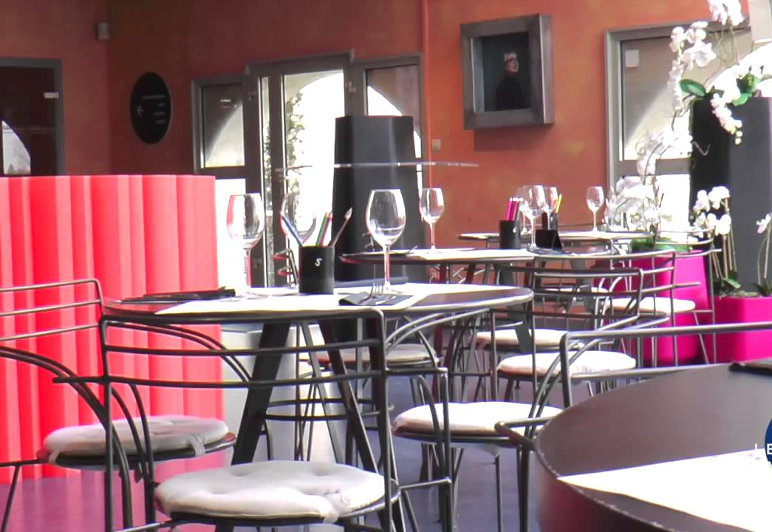  Ouvert 7j/7j  La Brasserie | Vous intégrez un poste de chef de rang dans une brasserie.  Une entreprise a réservé un repas pour trente-deux personnes. Lors de la mise en place, avec l’aide de vos deux commis, vous avez dressé quatre tables pour accueillir ce groupe. L’entreprise prend en charge, pour chaque personne, la formule qui lui convient, un apéritif ou un verre de vin, et une boisson chaude.  En tant que chef de rang, vous assurez le suivi des quatre tables. A ce titre, vous serez plus particulièrement chargé(e) de la prise de commande et de la facturation.

Tâches à réaliser :
- Étudier les questions à poser aux clients pour la prise de commande (document 1)
Les élèves construisent la communication avec les clients et associent un vocabulaire scientifique à la démarche de prise de commande.
- Compléter les bons de commande à transmettre aux services concernés (document 2)
Les élèves complètent les bons de commande et construisent la notion d’effectif.
- Compléter la facture (document 3)
Les élèves complètent la facture et réinvestissent la notion de pourcentage indirect.
- Analyser les commandes du jour (document 4)
Les élèves construisent et interprètent des diagrammes. Ils perçoivent l’intérêt des statistiques pour la gestion prévisionnelle.

Fiche élève

Prendre une commande
Organiser des données statistiques
Utiliser des pourcentages

Situation :
Vous intégrez un poste de chef de rang dans une brasserie.
Une entreprise a réservé un repas pour trente-deux personnes. Lors de la mise en place, avec l’aide de vos deux commis, vous avez dressé quatre tables pour accueillir ce groupe. L’entreprise prend en charge, pour chaque personne, la formule qui lui convient, un apéritif ou un verre de vin, et une boisson chaude.

Objectif :
En tant que chef de rang, vous assurez le suivi des quatre tables. A ce titre, vous serez plus particulièrement chargé(e) de la prise de commande et de la facturation.

Tâches à réaliser :
- Étudier les questions à poser aux clients pour la prise de commande (document 1) ;
- Compléter les bons de commande à transmettre aux services concernés (document 2) ;
- Compléter la facture adressée au siège social de l’entreprise qui prend en charge le repas (document 3) ;
- Analyser les commandes du jour (document 4).

Annexes :
- Annexe 1 : menu proposé par la brasserie ;
- Annexe 2 : choix faits par les clients du groupe.

Annexe 1 : Menu proposé

Formule
Plat 8,90 €
Entrée + plat ou plat + dessert 11,90 €
Entrée + plat + dessert 13,90 €
Entrée au choix  Entrée du jour  ou  Terrine maison  ou  Avocat et crevettes | Apéritif  Kir (cassis, mûre, pêche) 12cL 3,80 €  Cocktail du jour 12 cL 6,20 €  Apéritif classique 25 cL 3,60 €
Plat au choix  Plat du jour  ou  Pièce du boucher  ou  Poisson du marché | Vins  Vin blanc au verre 12 cL 3,80 €  Vin rouge au verre 12 cL 3,80 €
Dessert au choix  Dessert du jour  ou  Crème brûlée  ou  Mousse au chocolat | Boissons chaudes  Café 1,50 €  Thé ou infusion 3,90 €
Tous les prix indiqués sur la carte sont TTC

Annexe 2 : Choix des trente-deux clients
Table 1
1- Entrée du jour, plat du jour, mousse au chocolat, vin rouge, pas de boisson chaude.
2- Terrine maison, poisson du marché, mousse au chocolat, apéritif classique, café.
3- Terrine maison, plat du jour, pas de dessert, kir, pas de boisson chaude.
4- Terrine maison, plat du jour, pas de dessert, cocktail du jour, pas de boisson chaude.
5- Pas d'entrée, plat du jour, mousse au chocolat, pas de boisson froide, pas de boisson chaude.
6- Terrine maison, poisson du marché, mousse au chocolat, pas de boisson froide, café.
7- Entrée du jour, pièce du boucher, crème brûlée, pas de boisson froide, infusion.
8- Terrine maison, poisson du marché, crème brûlée, vin blanc, café.
Table 2
9- Entrée du jour, pièce du boucher, pas de dessert, vin blanc, thé.
10- Pas d'entrée, poisson du marché, crème brûlée, apéritif classique, café.
11- Terrine maison, plat du jour, mousse au chocolat, vin blanc, thé.
12- Entrée du jour, pièce du boucher, mousse au chocolat, apéritif classique, infusion.
13- Terrine maison, plat du jour, mousse au chocolat, cocktail du jour, café.
14- Entrée du jour, poisson du marché, dessert du jour, kir, pas de boisson chaude.
15- Entrée du jour, poisson du marché, pas de dessert, apéritif classique, café.
16- Pas d'entrée, poisson du marché, dessert du jour, pas de boisson froide, infusion.
Table 3
17- Terrine maison, plat du jour, crème brûlée, vin rouge, thé.
18- Avocat et crevettes, pièce du boucher, dessert du jour, cocktail du jour, infusion.
19- Entrée du jour, poisson du marché, crème brûlée, vin rouge, infusion.
20- Entrée du jour, pièce du boucher, crème brûlée, vin rouge, infusion.
21- Entrée du jour, poisson du marché, dessert du jour, cocktail du jour, thé.
22- Entrée du jour, poisson du marché, pas de dessert, cocktail du jour, pas de boisson chaude.
23- Terrine maison, poisson du marché, dessert du jour, vin blanc, thé.
24- Terrine maison, plat du jour, dessert du jour, apéritif classique, café.
Table 4
25- Pas d'entrée, poisson du marché, mousse au chocolat, vin rouge, pas de boisson chaude.
26- Avocat et crevettes, poisson du marché, mousse au chocolat, apéritif classique, pas de boisson chaude.
27- Terrine maison, plat du jour, mousse au chocolat, apéritif classique, café.
28- Avocat et crevettes, poisson du marché, crème brûlée, apéritif classique, pas de boisson chaude.
29- Terrine maison, plat du jour, crème brûlée, pas de boisson froide, pas de boisson chaude.
30- Entrée du jour, pièce du boucher, pas de dessert, cocktail du jour, thé.
31- Pas d'entrée, plat du jour, crème brûlée, apéritif classique, infusion.
32- Entrée du jour, plat du jour, pas de dessert, vin rouge, thé.

Document 1 : Liste des questions à poser aux clients

1) Une fois que les clients sont installés, choisir une première question à poser pour la prise de commande :
□ Désirez-vous un apéritif ?
□ Aujourd’hui, nous vous proposons le cocktail du jour à base de jus de citron, gin et curaçao ou nos apéritifs classiques. Quel apéritif vous ferait plaisir ?
Justifier la réponse :
Lorsqu’on demande aux clients l’apéritif qu’ils désirent, on effectue une enquête statistique. L’ensemble des clients est appelé la population.
Dans le cas présent, l’effectif total est 32 car il y a 32 personnes.
Le caractère étudié est l’apéritif que les clients désirent commander.

2) Organiser les étapes suivantes en les numérotant de la première à la sixième.
Choix du dessert : étape n°…
Choix du vin : étape n°…
Choix du plat : étape n°…
Choix de l’entrée : étape n°…
Choix de la formule : étape n°…
Choix d’une boisson chaude : étape n°…

3) Formuler la question à poser concernant le choix des plats.

4) Quels sont les choix de dessert possibles ?
Les différents choix possibles sont les valeurs du caractère. Si les réponses possibles ne sont pas chiffrées, on dit que le caractère est qualitatif.
Document 2 : Bons de commande à transmettre aux services concernés

Compléter les bons de commande en utilisant l’annexe 2.

Table n° …  Couverts : cuisine × … | Table n° …  Couverts : cave | Table n° …  Couverts : bar

Lorsqu’on a réalisé une enquête statistique, il faut organiser les données pour mieux les traiter. À chaque valeur du caractère on associe un effectif.
Les données peuvent être organisées sous forme de tableau.
Document 3 : Facture adressée à l’entreprise XXXX

(Cette facture est disponible sur un tableur)
v
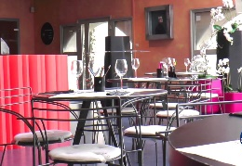  Ouvert 7j/7j  La Brasserie |  |  | Entreprise XXXX
10/02/2019
Facture N°124
… Couvert(s)
Quantité | Articles | PU | Montant
… | Formule plat | … | …
… | Formule E+P | … | …
… | Formule P+D | … | …
… | Formule E+P+D | … | …
… | Kir | … | …
… | Cocktail du jour | … | …
… | Apéritif classique | … | …
… | Vin blanc | … | …
… | Vin Rouge | … | …
… | Café | … | …
… | Thé/infusion | … | …
 |  | =====================
 | Net à payer | …
___________________________________________________________
 | ht | taxe | ttc
Tva 10% | … | … | …
Tva 20% | … | … | …
total | … | … | …
___________________________________________________________
 | Merci de votre visite
 | A bientôt
Facture n° 124 |  | 13:30

Document 4 : Analyse des commandes

Objectifs :
- Anticiper les commandes de produits pour les jours à venir
- Avoir un visuel des commandes du groupe

Travail à réaliser :
- Réaliser le diagramme en bâtons représentant les desserts choisis par le groupe de 32 personnes.

- Analyser les différents diagrammes et proposer des critiques, des améliorations par rapport aux commandes du jour.

Les diagrammes ci-dessous représentent les choix faits pour les entrées et les plats pour ce groupe de 32 personnes :

